ענו על השאלות בכתב ברור. תשובה לא ברורה תיגרע מן הציון. משך הבחינה - שעה וחצי.
ניתן להשתמש במחשבון.
פונקציות - בחרו שאלה אחת (30 נק')
- נתונה הפרבולה $y=x^{2}-6x+8$.
- האם הפרבולה מחייכת או בוכה? הסבירו.
- מהם נקודות החיתוך של הפרבולה עם הצירים?
- מהי נקודת הקודקוד שלה?
- סרטטו את גרף הפונקציה.
- מהם תחומי העליה והירידה של הפרבולה?
- מהם תחומי החיוביות והשליליות של הפרבולה?

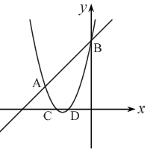
- בסרטוט נתונים הפונקציות:
$y=x^{2}+5x+6$ $y=x+6$
- סמנו איזה גרף מתאר את פונקציה ואיזה גרף מתאר את פונקציה . והסבירו.
- מהם שיעורי הנקודות A,B,C,D?
- מיצאו את שיפוע הישר BD.

מערכת משוואות - בחרו 2 שאלות (20 נק')
- מספר אחד גדול בשתיים ממספר אחר. סכום ריבועי המספרים הוא 130. כתבו משוואות מתאימות ומצאו את שני המספרים.
- פתרו את מערכת המשוואות הבאה:

- פיתרו את המשוואה:
חוקי חזקות - בחרו 2 שאלות (20 נק')
- פשט את הביטויים הבאים בעזרת חוקי חזקות. בחר 2 סעיפים

גיאומטריה- תרגילי הוכחה - בחרו שאלה אחת (15 נק')
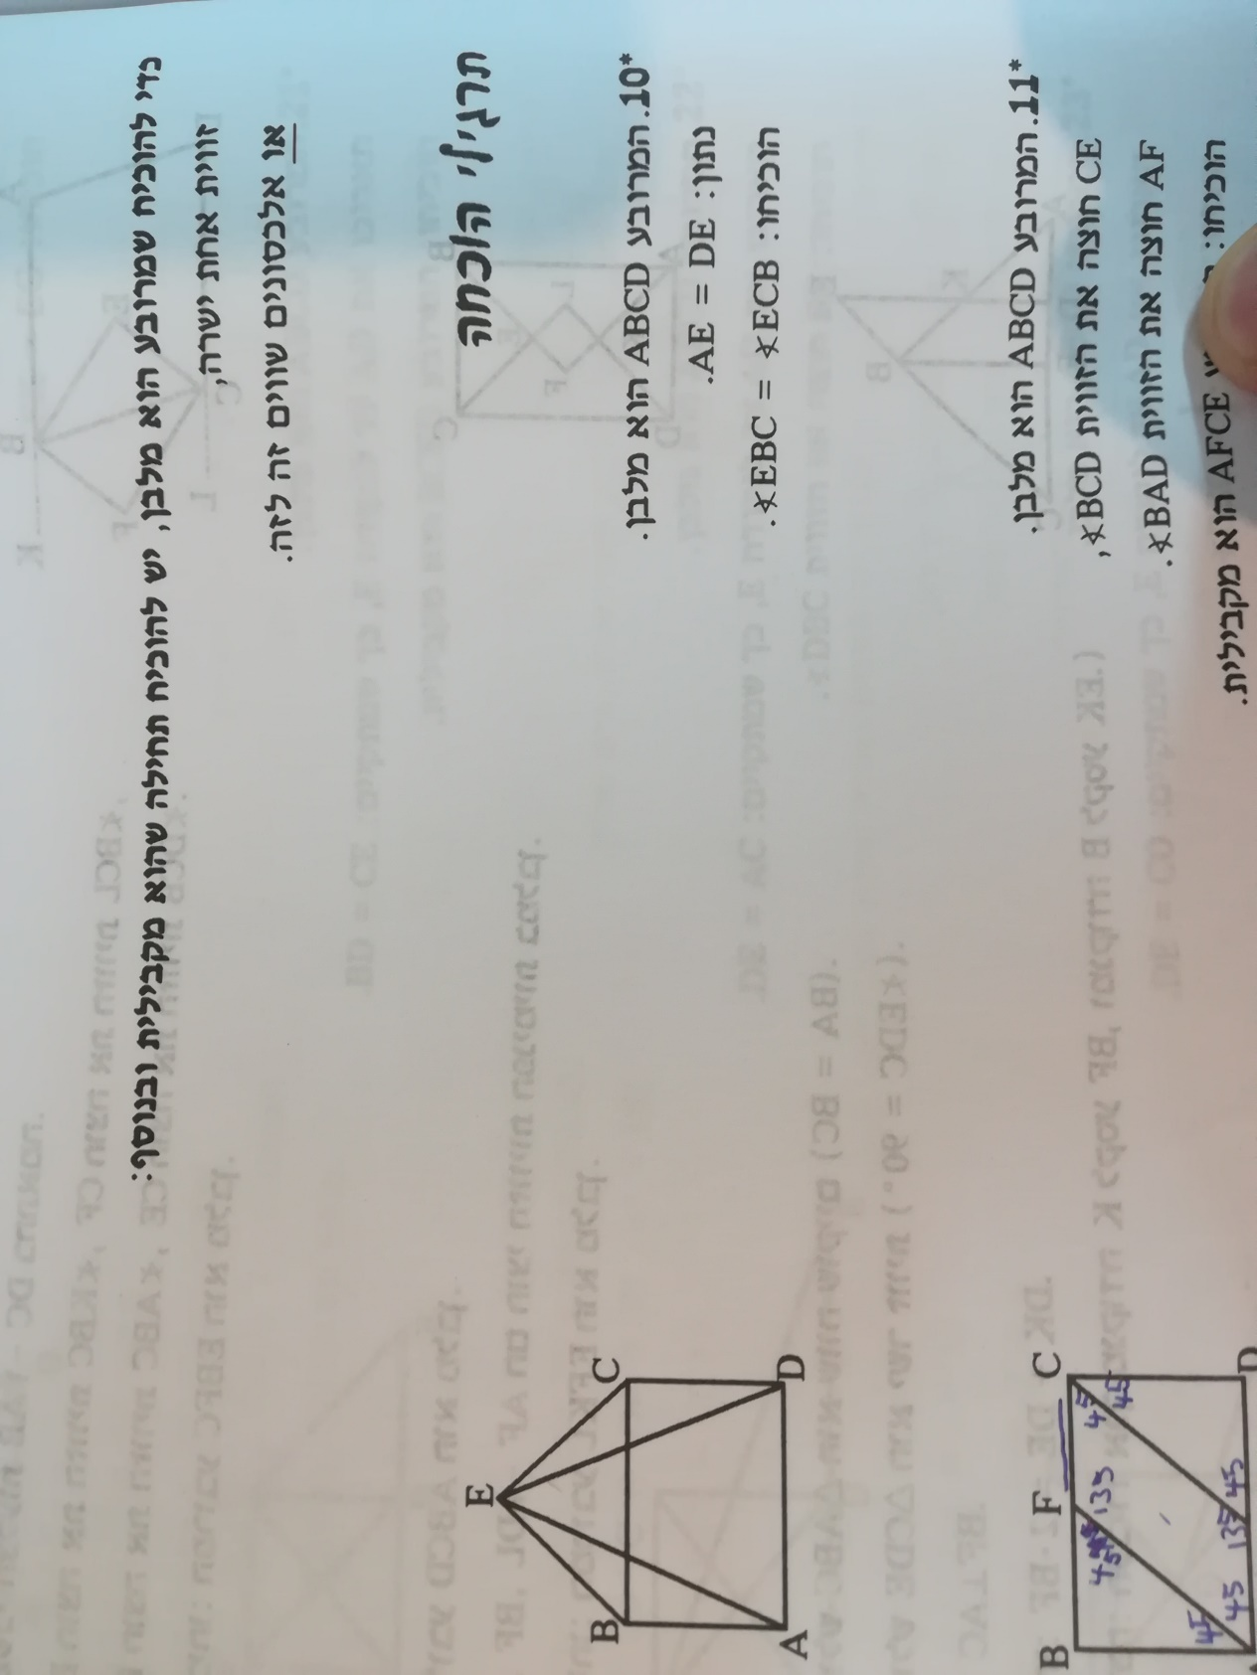
- המרובע ABCD הוא מלבן.
נתון DE=AE.
הוכיחו:
$$∢EBC=∢ECB$$

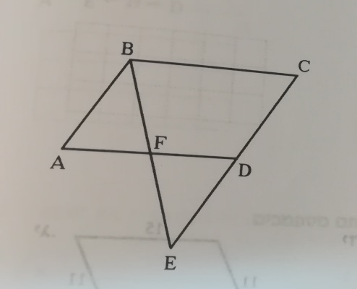
- במקבילית ABCD נתון: DF=AF.
הוכיחו: DE=CD.

גיאומטריה- תרגילי חישוב - בחרו שאלה אחת (15 נק')

E

(ג) נתון: 2 ס"מ = AE. מהו אורך האלכסון BD?

5 נק'

(ד) מהו שטח הדלתון?
נוסחאות שימושיות
פתרון המשוואה הריבועית $ax^{2}+bx+c=0$:
$$x_{1,2}=\frac{-b±\sqrt{b^{2}-4ac}}{2a}$$
קדקוד פרבולה:
$$x=-\frac{b}{2a}$$
שיפוע בין שתי נקודות $(x_{1},y_{1})$ ו- $(x_{2},y_{2})$:
$$m=\frac{y_{1}-y_{2}}{x_{1}-y_{2}}$$
משוואת קו ישר משיפוע $m$ ונקודה $(x_{1},y_{1})$:
$$y-y_{1}=m\left(x-x_{1}\right)$$
משפט פיתגורס:
$$a^{2}+b^{2}=c^{2}$$
שטח משולש $\frac{בסיס∙גובה}{2}=$
שטח טרפז – סכום הבסיסים כפול הגובה לחלק בשתיים.
שטח מלבן – אורך כפול רוחב.
שטח מקבילית- בסיס כפול הגובה.
שטח מעוין – מכפלת האלכסונים לחלק בשתיים.
שטח דלתון- מכפלת האלכסונים לחלק בשתיים.

